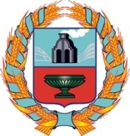

СОБРАНИЕ ДЕПУТАТОВ Грязновского сельсовета тюменцевского района

АЛТАЙСКОГО КРАя

РЕШЕНИЕ

29.12.2016 |  | № | 146
с. Грязново

«О бюджете Грязновского сельсовета Тюменцевского района Алтайского края на 2017 год»

В соответствии со статьей 21 пункта 2 Устава муниципального образования Грязновского сельсовет рассмотрев предложения, разработанные администрацией Грязновского сельсовета, Собрание депутатов РЕШИЛО:

1. Утвердить бюджет муниципального образования «Грязновский сельсовет» на 2017 год (прилагается).
2. Обнародовать настоящее решение на информационном стенде в здании администрации Грязновского сельсовета.
3. Контроль за выполнением настоящего решения возложить на комиссию по бюджету, налоговой и кредитной политике (А.Л.Малышев).

Глава сельсовета А.Л. Малышев

Коррупциогенных факторов не обнаружено

